常熟理工学院
大学生实践创新训练计划项目
中期进度报告书

项目级别： 省级

项目名称： 基于Arduino的办公室节能控制系统

项目编号： 17

负 责 人： 何望

院 系： 计算机科学与工程学院

专 业： 计算机科学与技术

指导教师: 沈健 职称 讲师

填写日期： 2016 年 1月 日
- 项目总体执行进展情况概述（可另附页）：
1、前期准备：
对红外发射管控制空调做一些资料收集，并且对项目所需要的其他知识进行储备，学好本专业的相关知识；
配置Arduino的开发环境，并购买一些Arduino的套件；
做好项目计划安排；
2、中期的项目进展：
现今在使用AVR芯片的Arduino UNO开发板作为下位机，配合各种传感器等实现感知和控制，使用C语言进行编程。虽然对有些传感器的使用并不是太熟悉，还是想要通过自主的学习和交流学会应用，并将它们连接到开发板上，实现感知和控制。其中包括温度传感器、热释红外传感器、红外发射管、蜂鸣器、光敏电阻、继电器等器件。其中温度传感器、热释红外传感器等重要器件的功能已经实现。
在这过程中，利用了很多知识，学了很多单片机以及一些二极管、三极管的使用，了解了许多元器件的工作原理。还要学习如何设计电路图，以及学习如何让这些器件进行组合。
3、项目的部分功能实现

3.1温度传感器实现：
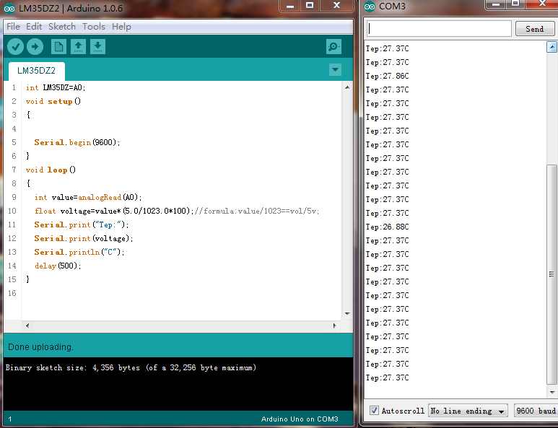

3.2热释红外传感器实现：
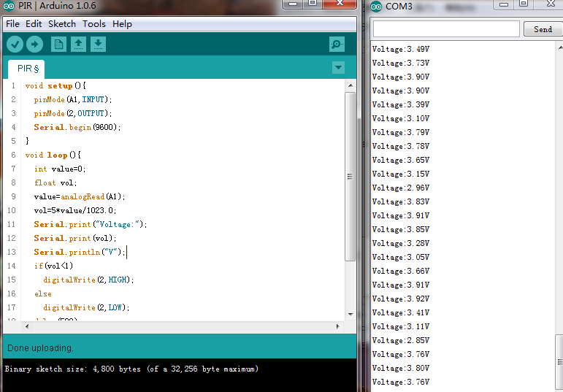
3.3蜂鸣器实现：
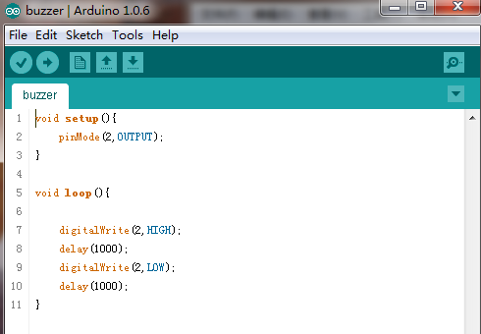
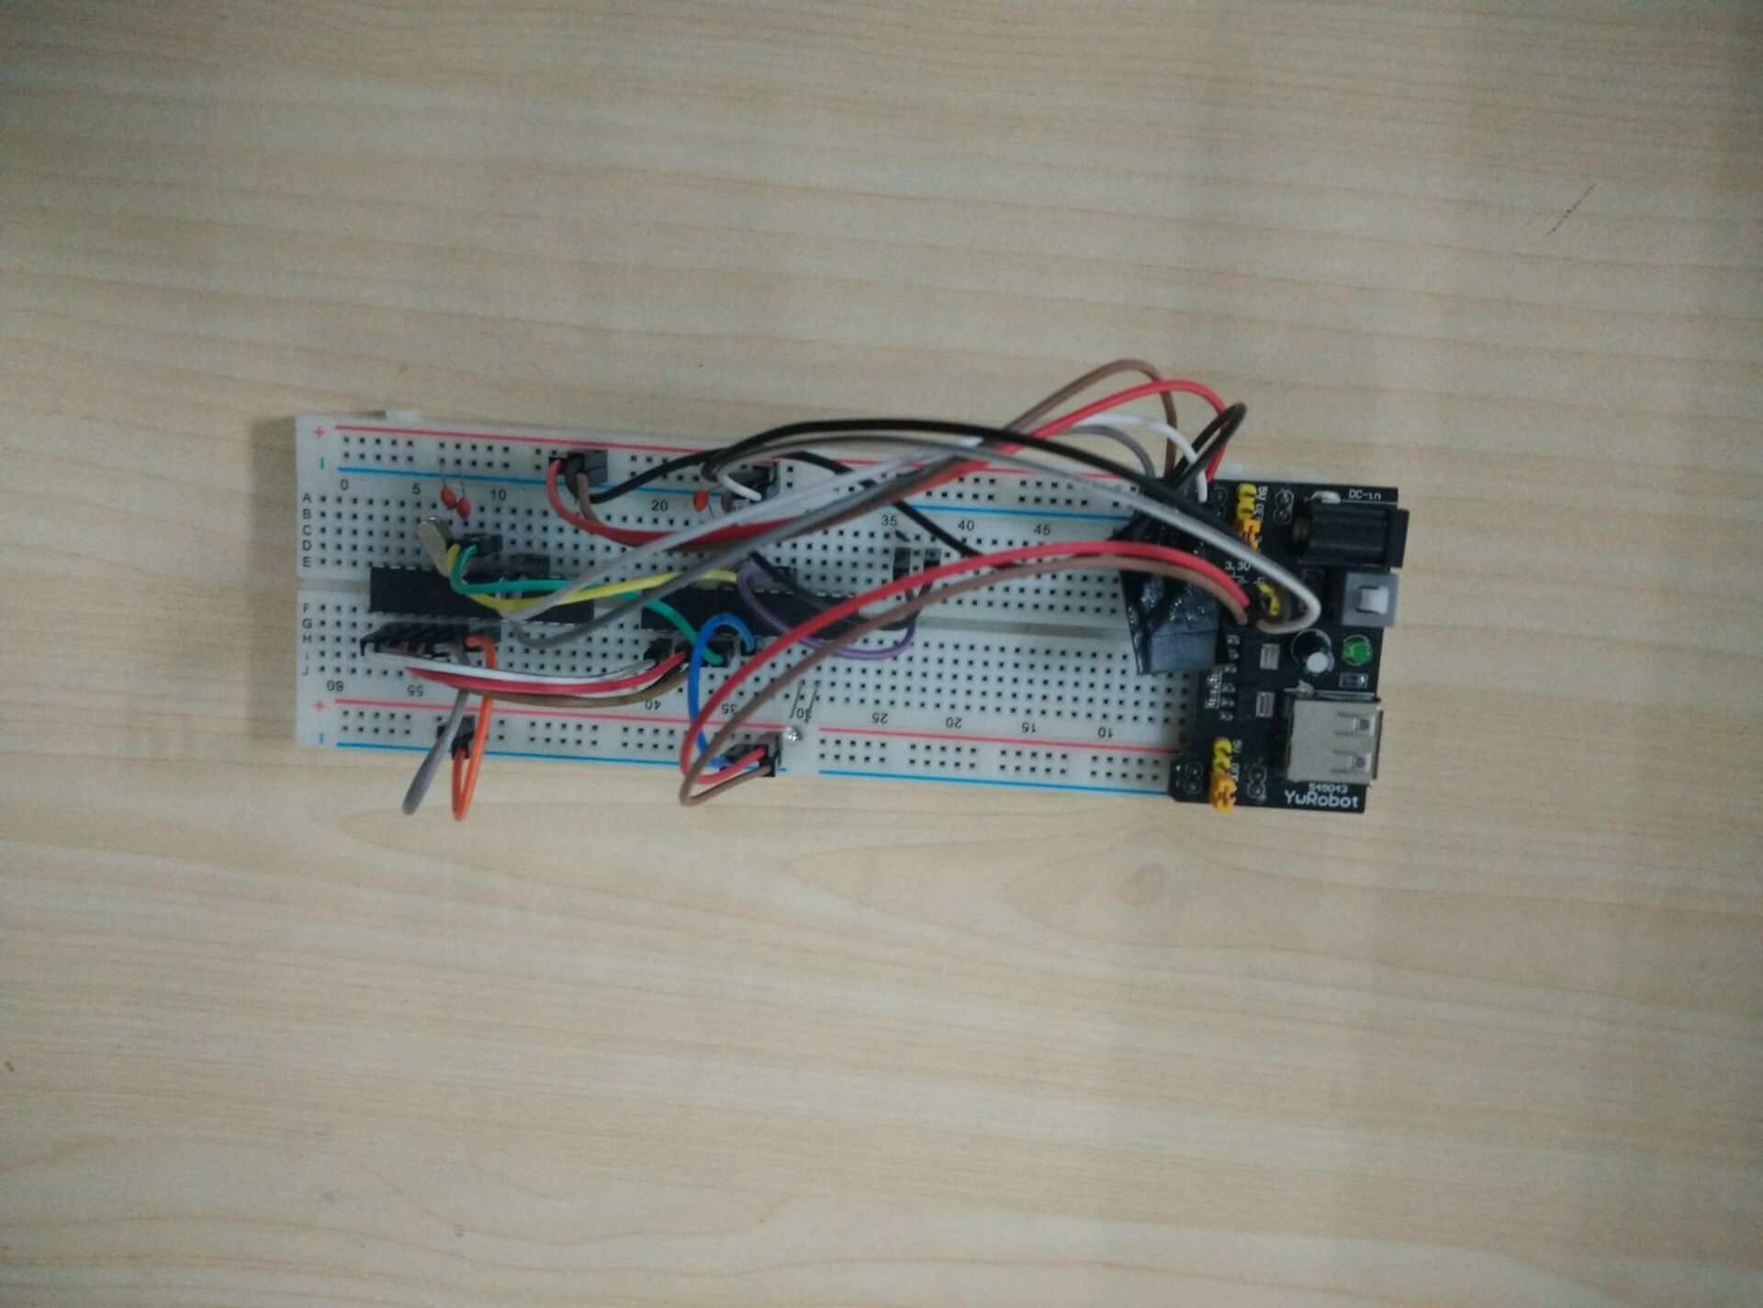
红外发射部分实现
部分web前端页面实现
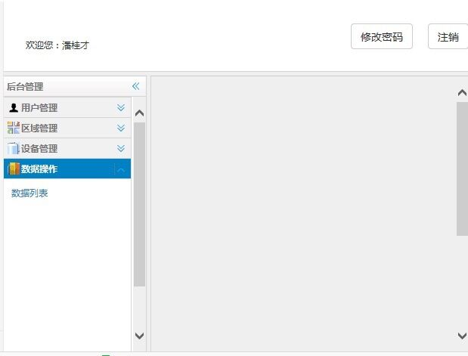

- 下阶段工作计划及预计成果：

下阶段主要是完善web前端页面，设计数据库，完善联网功能，实现网页对空调进行简单的控制。

三、有关情况说明（如人员变动、经费使用等情况）

负责人（签字）： 何望 2016 年1 月 日
指导教师意见：

指导教师（签字）：
年 月 日
教学单位意见：

负责人签字： 单位（盖章）

年 月 日
主管部门审查意见：

负责人签字： 单位（盖章）
年 月 日

